Индивидуальный проект этап № 2

Добавление к сайту данных о себе

Мальянц Виктория Кареновна

Содержание

# 1 Цель работы

Научиться добавлять на сайте данные о себе.

# 2 Задание

1. Добавить фотографию, описание, информацию об интересах и об образовании
2. Сделать пост о прошедшей неделе
3. Добавить пост на тему “Управление версиями. Git”

# 3 Выполнение лабораторной работы

## 3.1 Добавить фотографию, описание, информацию об интересах и об образовании

Перехожу в каталог admin и добавляю фотографию владельца сайта (рис. 1).

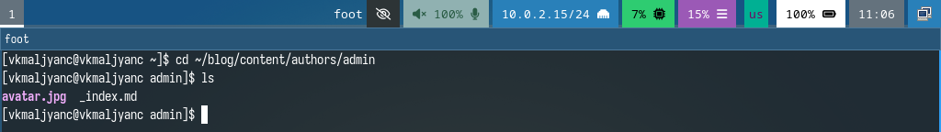

Рис. 1: Переход в каталог admin и добавление фотографию владельца сайта

Редактирую файл, добавляю описание, информацию об интересах и об образовании (рис. 2).

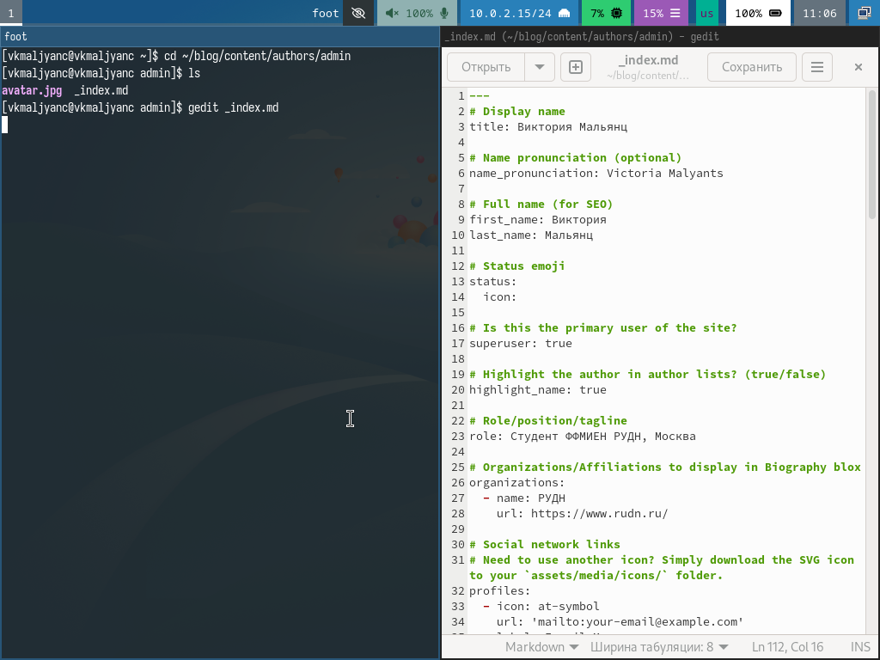

Рис. 2: Редактирование файла

Добавляю изменения на githib (рис. 3).

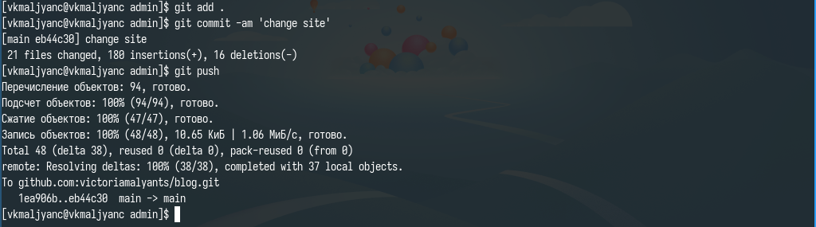

Рис. 3: Добавление изменений на githib

Перехожу в каталог blog и компилирую сайт (рис. 4).

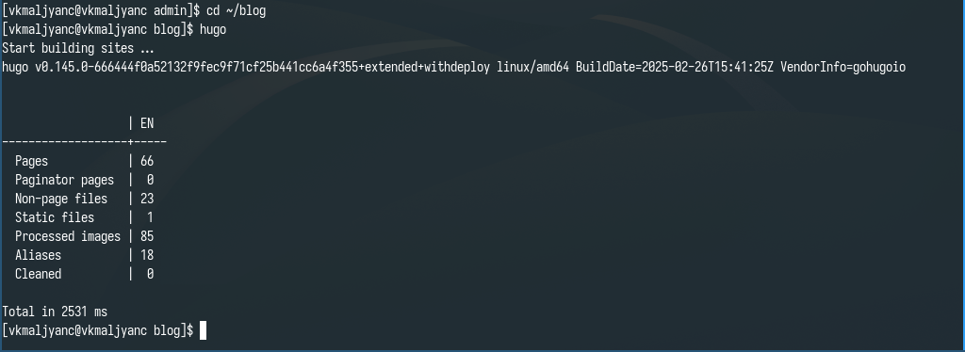

Рис. 4: Переход в каталог blog и компилирование сайта

Получаю ссылку на сайт (рис. 5).

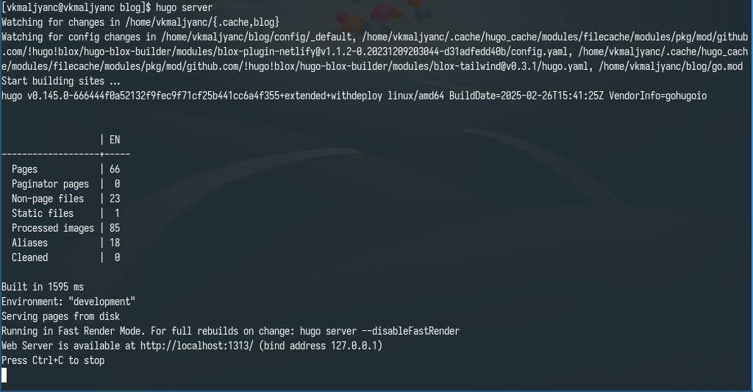

Рис. 5: Получение ссылки на сайт

Убеждаюсь в том, что изменения добавлены (рис. 6).

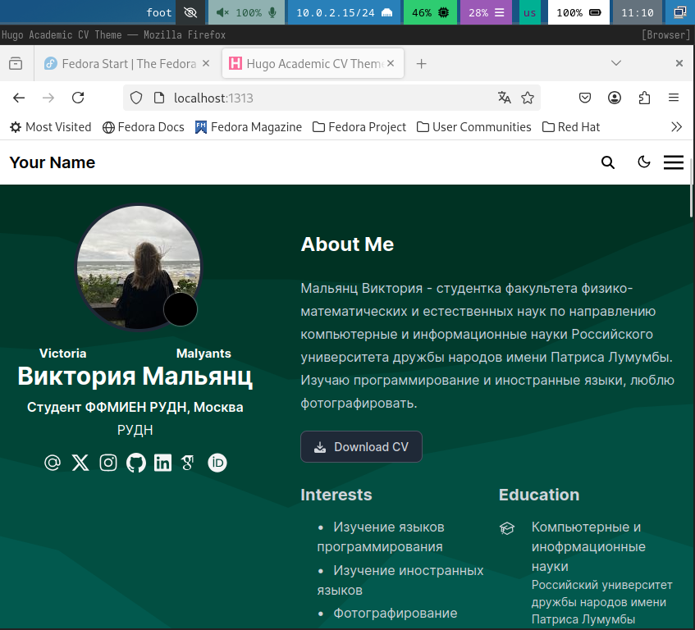

Рис. 6: Сайт

## 3.2 Сделать пост о прошедшей неделе

Редактирую файл, пишу пост о прошедшей неделе (рис. 7).

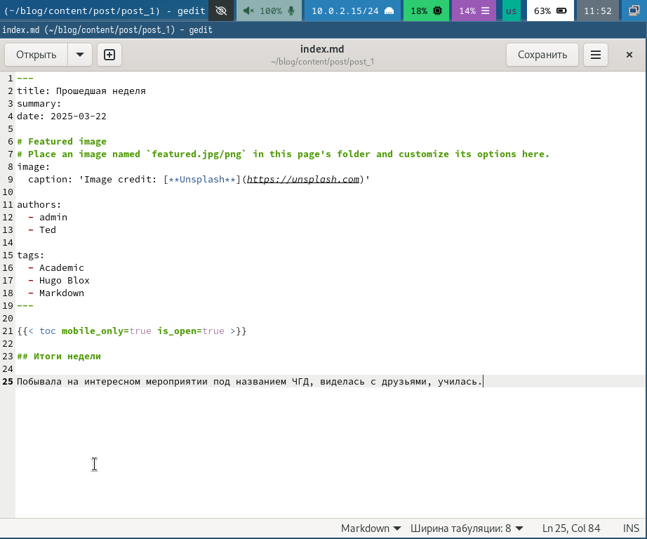

Рис. 7: Редактирование файла

Добавляю изменения на githib (рис. 8).

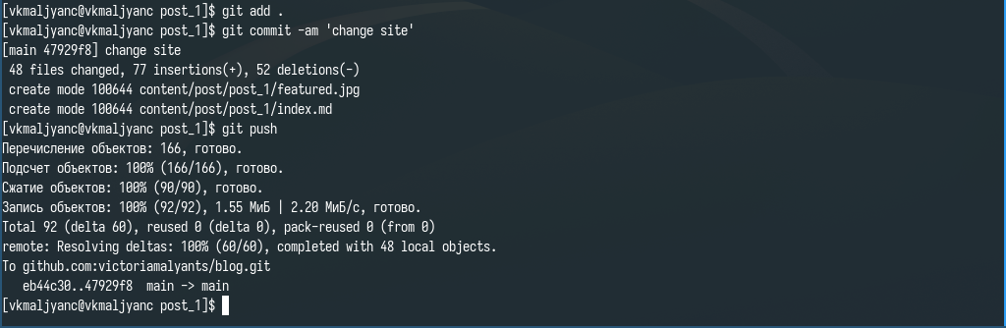

Рис. 8: Добавление изменений на githib

Перехожу в каталог blog и компилирую сайт (рис. 9).

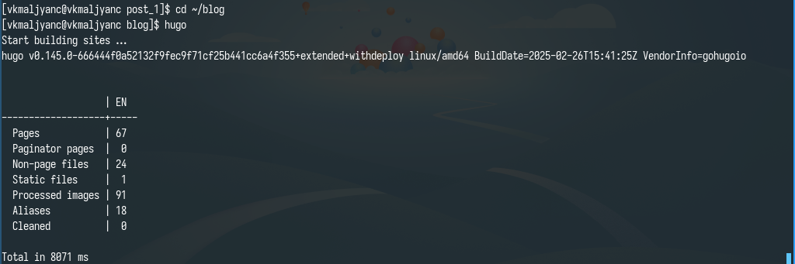

Рис. 9: Переход в каталог blog и компилирование сайта

Получаю ссылку на сайт (рис. 10).

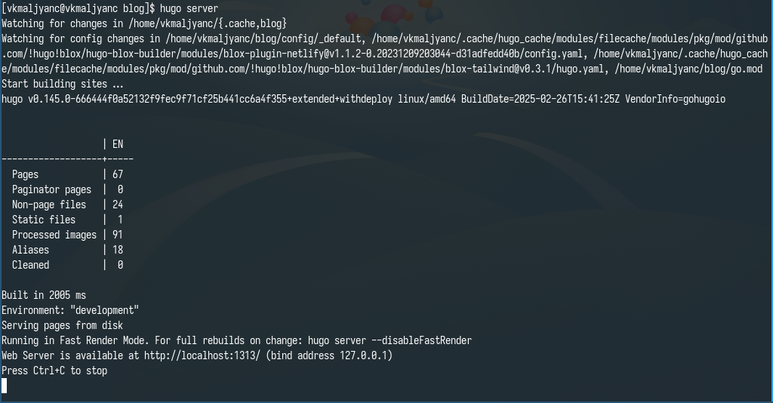

Рис. 10: Получение ссылки на сайт

Убеждаюсь в том, что изменения добавлены (рис. 11).

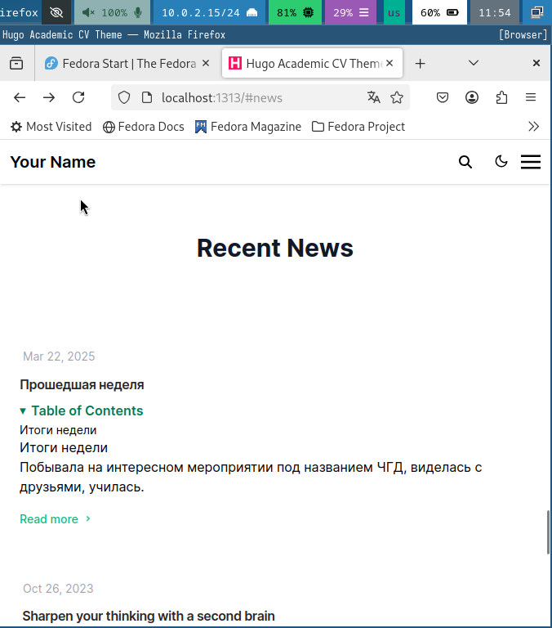

Рис. 11: Сайт

## 3.3 Добавить пост на тему “Управление версиями. Git”

Редактирую файл, пишу пост на тему “Управление версиями. Git” (рис. 12).

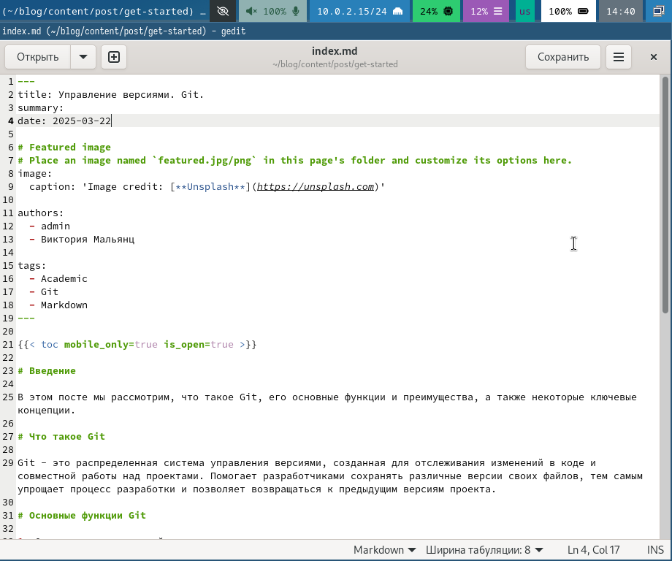

Рис. 12: Редактирование файла

Добавляю изменения на githib (рис. 13).

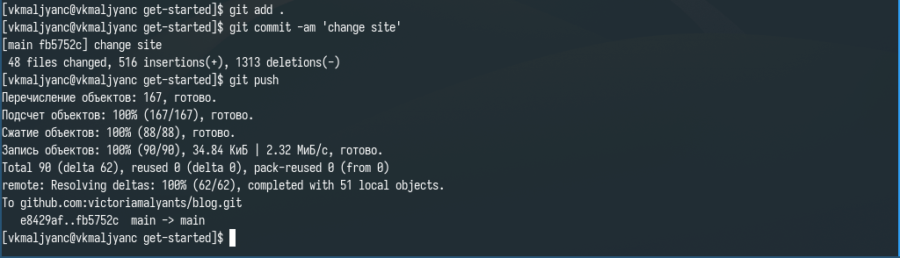

Рис. 13: Добавление изменений на githib

Перехожу в каталог blog и компилирую сайт (рис. 14).

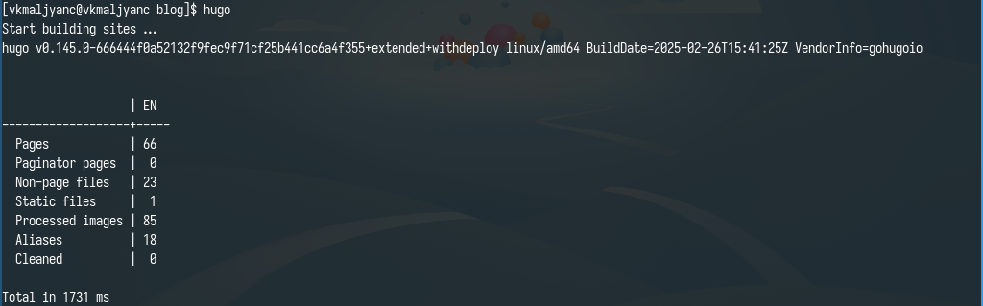

Рис. 14: Переход в каталог blog и компилирование сайта

Получаю ссылку на сайт (рис. 15).

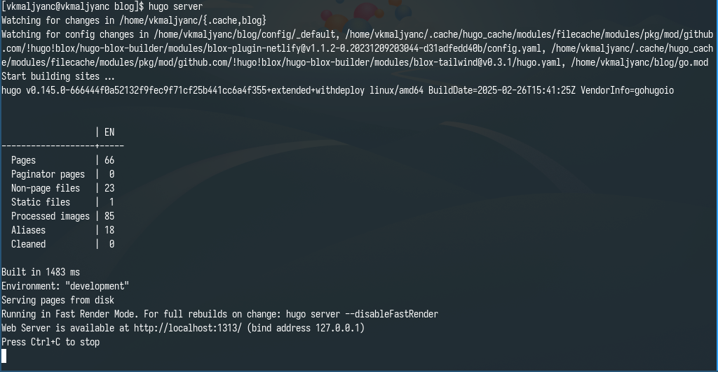

Рис. 15: Получение ссылки на сайт

Убеждаюсь в том, что изменения добавлены (рис. 16) [1].

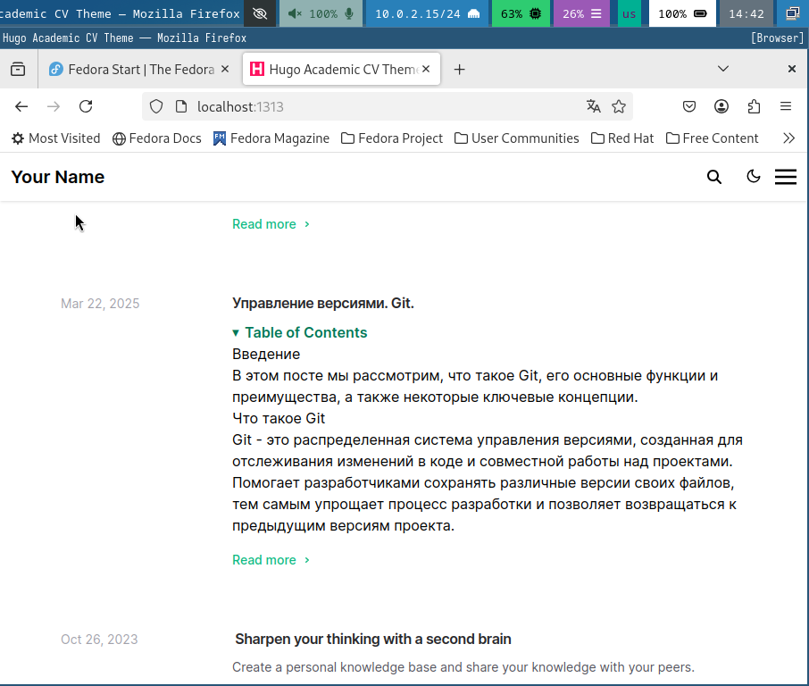

Рис. 16: Сайт

# 4 Выводы

Я научилась добавлять на сайте данные о себе.

# Список литературы

1. [Индивидуальный проект этап 2](https://esystem.rudn.ru/mod/page/view.php?id=1224358).